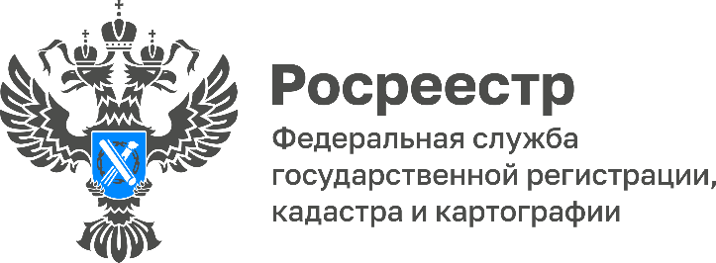

Кадастровая палата напоминает жителям региона о возможностях Публичной кадастровой карты

С помощью онлайн-сервиса Росреестра «Публичная кадастровая карта» жители региона могут получить общедоступные сведения об объектах недвижимости, а также о территориях объектов культурного наследия (памятников истории и культуры), территориях опережающего социально-экономического развития, зонах территориального развития, игорных зонах, лесничествах и лесопарках, охотничьих угодьях, водных объектах, особо охраняемых природных территориях.
Сервис «Публичная кадастровая карта» представляет собой графическое отображение территории Российской Федерации с размещенными на ней объектами недвижимости, сведения о которых внесены в Единый государственный реестр недвижимости (ЕГРН). Данные публичной карты регулярно обновляются вместе с реестром недвижимости, что позволяет получать актуальные общедоступные сведения в интерактивном режиме.
При этом если пользователь ранее не использовал данный сервис, существует режим обучения для ознакомления с возможностями публичной карты.
Пользователи сервиса «Публичная кадастровая карта» могут узнать кадастровый номер, кадастровую стоимость объектов недвижимости, получить сведения о форме собственности, виде разрешенного использования, назначении, площади объектов недвижимости. На карте можно увидеть государственные границы, границы между субъектами РФ, муниципальных образований и населенных пунктов, границы зон с особыми условиями использования территории, территориальных и других зон, земельных участков, а также различные виды объектов недвижимости (земельные участки, здания, сооружения, объекты незавершенного строительства, единые недвижимые комплексы), контуры зданий, сооружений и объектов незавершенного строительства.
Благодаря широкому выбору инструментов волгоградцы могут работать с пространственными данными: измерять расстояния между объектами, рассчитывать площадь, определять координаты точки на местности. Возможности сервиса позволяют распечатать нужный фрагмент с комментариями, а также поделиться ссылкой на него в соцсетях.
Помимо получения общедоступных сведений о любом интересующем объекте недвижимости, собственники могут по адресу или кадастровому номеру проверить актуальность сведений о своих объектах недвижимости. Например, если ваш земельный участок или дом не определяются на карте, то возможно нужно провести процедуру уточнения местоположения границ. Это делает кадастровый инженер: определяет координаты, готовит межевой или технический план. После чего можно подать заявление в Росреестр на изменение сведений об объектах недвижимости.
«Публичная кадастровая карта отражает только общедоступные сведения, собственники могут быть уверены, что личные данные не будут переданы третьим лицам. Для подтверждения сведений или проверки собственника при покупке недвижимости, можно заказать выписку из ЕГРН на официальном сайте Росреестра и Федеральной кадастровой палаты Росреестра, а также Едином портале госуслуг», — разъясняет заместитель директора Кадастровой палаты по Волгоградской области Игорь Ким.

С уважением,
Голикова Евгения Валерьевна,
специалист по взаимодействию со СМИ
Кадастровой палаты по Волгоградской области
Tel: 8 (8442) 60-24-40 (2307)
e-mail: ekz_34@mail.ru
Мы ВКонтакте, Одноклассники, Телеграм

